TP 1 de chimie  **REGLES DE SECURITE EN CHIMIE**

**I QUELQUES REGLES DE SECURITE A RESPECTER**

Sur la photo ci-dessous, de nombreuses erreurs sont commises par cette élève. A toi de les trouver et d’écrire ci-dessous les règles à respecter en TP de chimie.

1-………………………………………………………………….………………………… 2- ……………………………………………………………………………………………

3-…………………………………………………………………….………………………

4-……………………………………………………………………………………………

5-……………………………………………………………………………………………

6-……………………………………………………………………………………………

7-……………………………………………………………………………………………

8-…………………………………………………………………………………………….

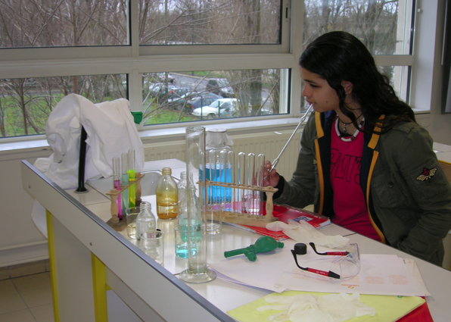

**II LES PICTOGRAMMES A CONNAITRE**

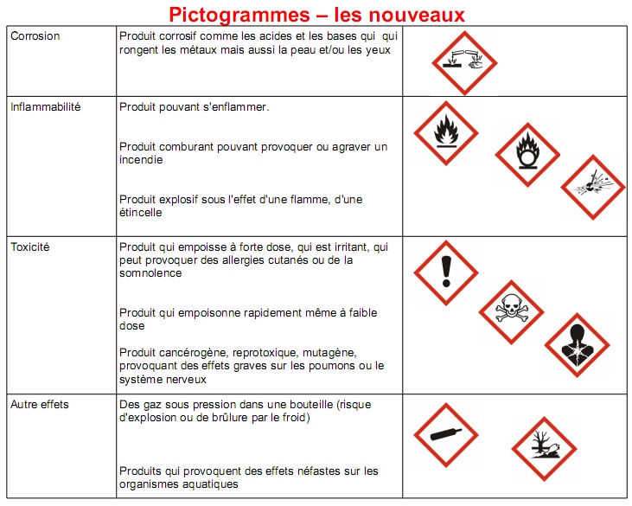

……………………………………………………………………

……………………………………………………………………

…………………………………………………………………………………………………………………………………………

…………………………………………………………………………………………………………………………………………

…………………………………………………………………………………………………………………………………………

…………………………………………………………………………………………………………………………………………

……………………………………………………………………

…………………………………………………………………………………………………………………………………………

…………………………………………………………………………………………………………………………………………

………………………………………………………………………………………………………………………………………………………………………………………………………………

**III LA VERRERIE EN CHIMIE**

Nommer les différents objets de verrerie utilisés lors des séances de travaux pratiques :

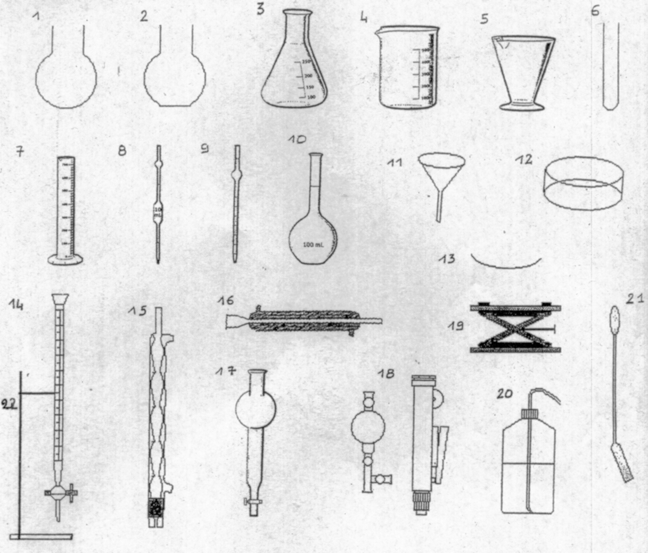

|  |  |  |  |  |
| --- | --- | --- | --- | --- |
| 1 |  |  | 12 |  |
| 2 |  |  | 13 |  |
| 3 |  |  | 14 |  |
| 4 |  |  | 15 |  |
| 5 |  |  | 16 |  |
| 6 |  |  | 17 |  |
| 7 |  |  | 18 |  |
| 8 |  |  | 19 |  |
| 9 |  |  | 20 |  |
| 10 |  |  | 21 |  |
| 11 |  |  | 22 |  |

Remarque : la liste n’est pas exhaustive (pipette Pasteur, agitateur en verre, pince en bois, tube à dégagement,…).

## IV À VOUS DE MANIPULER !

**Rappel :** un protocole se rédige étape par étape, en commençant chaque phrase par un verbe à l'infinitif.

**Expérience 1**

|  |  |  |
| --- | --- | --- |
| **Questions** | **Compétences** | **Notation** |
| **1- a)** Proposer un protocole pour peser 2,0 g de sel. | **Analyser** |  |
| ***Appeler le professeur pour valider ou en cas de difficulté*** | | |
| **1-b)**  Réaliser la pesée. | **Réaliser** |  |
| **1-c)** Mesurer 25 mL d’eau avec une éprouvette graduée. | **Réaliser** |  |
| **1-d)** Verser l’eau dans un bécher, puis verser le sel dans l’eau et agiter avec l’agitateur. | **Réaliser** |  |
| **1-e)** Noter les observations. Que sont devenus les cristaux de sel de formule NaCl ? | **Communiquer** |  |
| ***Appeler le professeur pour valider ou en cas de difficulté*** | | |

**Expérience 2**

Le bleu de bromothymol (ou BBT) est un indicateur coloré : en fonction du pH de la solution, il la colore en jaune (solution acide) ou en bleu (solution basique).

*Dans un tube à essai, 1mL correspond à environ 1 cm en hauteur.*

|  |  |  |
| --- | --- | --- |
| **Questions** | **Compétences** | **Notation** |
| **2- a)** Verser environ 1 mL de solution d’hydroxyde de sodium dans un tube à essai, puis ajouter 1 goutte de bleu de bromothymol. Agiter légèrement. | **Réaliser** |  |
| **2-b)**  Le mélange est-il homogène ou hétérogène ? | **Communiquer** |  |
| **2-c)** Quelle est sa couleur ? Conclure. | **Communiquer** |  |
| ***Appeler le professeur pour valider ou en cas de difficulté*** | | |
| **3-a)** Verser environ 1 mL de solution d’acide chlorhydrique dans un tube à essai, puis ajouter 1 goutte de bleu de bromothymol. Agiter légèrement. | **Réaliser** |  |
| **3-b)** Quelle est sa couleur ? Conclure. | **Communiquer** |  |
| ***Appeler le professeur pour valider ou en cas de difficulté*** | | |

**Liste du matériel :**

**Pour 5 groupes :**

**Bécher, tube à essai, erlenmeyer, éprouvette, fiole jaugée, ampoule à décanter, coupelle, ballon à fond rond, pissette d’eau, pipette pasteur, pipette jaugée, pipette graduée et jaugée, spatule, propipette**

**Au bureau :**

**Gros bécher, grosse fiole, avec fluorescéine**

**Porte tube**

**Flacons avec les différents pictogrammes possibles**

**Balance, spatule**

**Sel**

**Solution de sulfate de cuivre 0,1 M**

**Solution de soude 0,1 M**

**Solution acide chlorhydrique 0,1 M**

**Pipettes**

**Par binôme :**

**Coupelle**

**Bécher 100 mL**

**Eprouvette 50 mL**

**Agitateur plastique**

**3 tubes à essai**

**BBT**

**Kahoot :**

**Sécurité chimie (10 questions )**

**Verrerie en chimie (20 questions )**